PROGRAMA FORMATIVO DE ALUMNADO AYUDANTE
MODULO FORMATIVO V

Cuaderno de trabajo nº 5
para el alumnado

EL BULLYING:
LA TRÍADA VÍCTIMA, ACOSADOR/A Y ESPECTADOR/ES

NOMBRE: _________________________________________________
GRUPO: _____________________________

CONTENIDOS:
- EL CONCEPTO DE ACOSO ESCOLAR O BULLYING.
- LOS TRES TIPOS DE FACTORES DE RIESGO (PERSONALES, FAMILIARES Y SOCIO-CULTURALES) Y FACTORES DE PROTECCIÓN EN EL BULLYING.
- FACTORES DE PROTECCIÓN EN EL BULLYING.
- INDICADORES PRINCIPALES PARA LA DETECCIÓN DEL BULLYING: EN LA VÍCTIMA Y EN LOS ACOSADORES.
- LOS PERFILES TIPOS EN EL BULLYING: EL AGRESOR O ACOSADOR, LA VÍCTIMA Y LOS OBSERVADORES O ESPECTADORES.

Actividad 1
¿Cuánto sabes sobre el bullying? Responde a este cuestionario. Luego, tómate unos minutos para reflexionar sobre tus repuestas.
1. Un grupo de amigos y amigas tuyos molestan de forma permanente a un chico del curso (le hacen bromas pesadas, lo empujan al salir del aula, le quitan sus cosas...). Tú …
- observas la situación, pero no te metes. No estás de acuerdo con este tipo de actividades.
- Te sumas a las agresiones. Si no lo haces, podrías quedar fuera del grupo.
- Intervienes cuando lo molestan, y les pides a tus amigos que dejen de hacerlo porque no está bien.
2. Un compañero de curso habló con uno de los profesores y le contó que una chica está sufriendo el maltrato de algunos compañeros, ¿qué piensas?
- Creo que es un soplón que va con el cuento a los profesores.
- Me parece necesario en este caso pedir ayuda a un adulto.
- Me parece que si la chica necesita ayuda, debe pedirla ella misma. Los de afuera no debemos meternos.
3. Para ti el bullying es …
- Algo normal que pasa mientras crecemos.
- Una broma, un juego.
- Es un abuso y causa dolor.
4. A diario, tus compañeros te molestan y te amenazan con golpearte si no haces lo que ellos dicen. Tú …
- Hablas con tus padres o con alguna persona de confianza para que te ayuden.
- Te aíslas, tratas de pasar desapercibido.
- Agredes a tus compañeros y muchas veces terminas a los golpes con ellos.
5. ¿A quién afecta el bullying?
- A los niños, niñas o jóvenes que sufren el bullying.
- A los niños, niñas o jóvenes que lo ven, los testigos.
- A los que atacan.
- A todos.
6. ¿Cuáles son algunas de las consecuencias del bullying? Marca todas las que correspondan.
- Sentir miedo.
- Abandonar la escuela.
- Bajas calificaciones.
- No tiene consecuencias.
7. ¿Qué puedo hacer para detener el bullying? Marca todas las que correspondan.
- Quedarme callado y mirar para otro lado.
- Con mis compañeros y compañeras, ir a decirle al agresor que pare.
- Contarle al maestro o a algún adulto de la escuela.
- Decirle a mis padres.
- Ayudar a crear o fortalecer el programa de prevención del bullying de mi escuela.

1. EL CONCEPTO DE ACOSO ESCOLAR O BULLYING.
El acoso escolar o bullying (derivada de la palabra “bull”, toro en español) es la intimidación o acoso entre escolares de forma repetitiva y mantenida en el tiempo. Casi siempre tiene lugar lejos de la presencia de personas adultas, profesores o padres, y su intención es humillar y someter abusivamente a un escolar indefenso por parte de un acosador y, más frecuentemente, un grupo. Este tipo de violencia por lo general afecta a niños y niñas entre 12 y 15 años, aunque pueda extenderse a otras edades.
Hasta el momento se han tipificado 6 tipos de bullying, dándose frecuentemente situaciones de varios tipos de acoso contra la misma víctima durante mucho tiempo (meses, todo un curso escolar e incluso varios años):
- Bullying físico. Es el más común y consiste en golpes, empujones e incluso palizas. | - Bullying psicológico. Existe una persecución, intimidación, tiranía, chantaje, manipulación y amenazas al otro. Dichas acciones dañan la autoestima del individuo y fomentan su sensación de temor.
- Bullying verbal. Insultos, apodos, groserías y menosprecios en público para poner en evidencia a la persona acosada. Lo utilizan más las chicas, las cuales suelen actuar en grupo contra una única víctima. | - Bullying sexual. Se presenta un asedio, inducción o abuso sexual o referencias malintencionadas a partes íntimas del cuerpo de la víctima. Incluye el bullying homófobo, cuando el maltrato hace referencia a la orientación sexual de la víctima por motivos de homosexualidad.
- Bullying social. El objetivo es aislar al niño o joven del resto del grupo, ignorándolo, aislándolo y excluyéndolo. | - Ciber-bullying. Tipo de acoso utilizando las nuevas tecnologías. El contenido del acoso va desde los típicos insultos por mensajes de texto a montajes fotográficos o de vídeo de mal gusto, imágenes inadecuadas de la víctima tomadas sin su permiso, e incluso, suplantación de la cuenta o perfil en las redes sociales para publicar contenido falso.

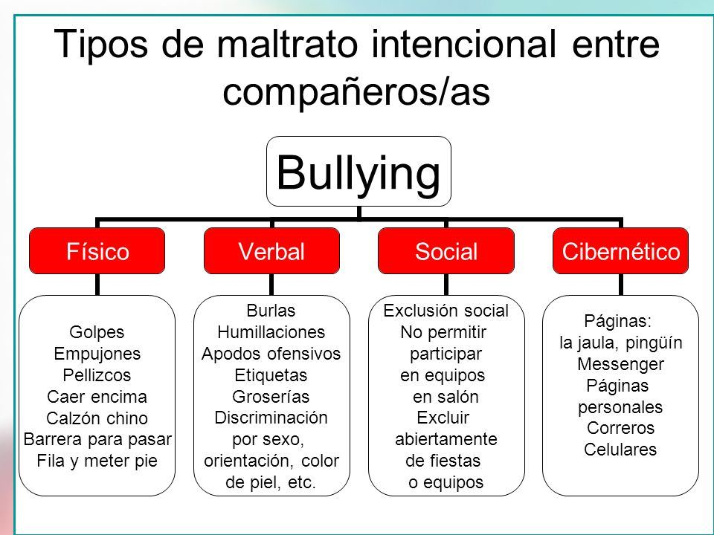
Actividad 2
Clasifica las siguientes conductas y piensa si te ha pasado a ti, si lo has hecho o si has visto que se lo hacían a algún compañero o compañera:
 | Maltrato: | Físico | Verbal | Exclusión social
Dar empujones, pegar.
Amenazar, intimidar.
Robar o romper cosas de alguien.
Burlarse abiertamente de alguien.
Insultar o poner motes.
Sembrar rumores sobre alguien.
Hacer como si fuera transparente.

2. LOS TRES TIPOS DE FACTORES DE RIESGO (PERSONALES, FAMILIARES Y SOCIOCULTURALES) Y FACTORES DE PROTECCIÓN EN EL BULLYING.
Para prevenir y detectar el bullying es importante tener en cuenta que existen una serie de factores de riesgo o características (personales, familiares, escolares, socio-culturales, etc.) cuya presencia provoca que aumente la probabilidad de que se presenten fenómenos de violencia escolar.

2.1. Factores de riesgo de carácter personal
- Factores de riesgo en la víctima. Existen una serie de características que pueden aumentar las probabilidades de convertirse en víctima de acoso y, sobre todo, ayudan a que la situación permanezca invisible para profesores y padres, haciendo muy complicada su resolución:
- Rasgos físicos o culturales distintos a los de la mayoría (minorías étnicas, raciales y culturales).
- Sufrir alguna discapacidad física o psíquica.
- Personalidad introvertida, poco comunicativa. Escasa comunicación familiar.
- Factores de riesgo en el agresor. Los factores relacionados con el perfil del agresor son:
- Ausencia de empatía o incapacidad para ponerse en el lugar de las otras personas.
- Baja autoestima o percepción negativa de sí mismo.
- Impulsividad o falta de control de los impulsos que lleva a actuar y decir las cosas sin pensar.
- Egocentrismo o exagerada exaltación de la propia personalidad, por lo que la persona se considera el centro de atención.
- Fracaso escolar o bajo rendimiento en los estudios, que puede llevar al absentismo y/o abandono escolar o a la repetición de curso.
- Consumo de alcohol y drogas.
- Trastornos psicopatológicos como trastorno por déficit de atención con hiperactividad (TDH), trastorno negativista, desafiante y trastorno disocial.
- Antecedentes familiares de violencia.
- Haber sido víctima de bullying en el pasado
Asociado con estos factores, el perfil tipo del acosador sería el siguiente: persona físicamente fuerte, impulsiva, dominante, con conductas antisociales y con una ausencia total de empatía con sus víctimas.

2.2. Factores de riesgo de carácter familiar
Aunque no siempre es así, a veces los acosadores imitan comportamientos y pautas aprendidos de sus padres, por lo que los entornos familiares desestructurados o con antecedentes de violencia doméstica favorecen la aparición de la figura del agresor escolar o la refuerzan.
Así mismo, un ambiente familiar excesivamente proteccionista o con escasa comunicación pueden constituir factores de riesgo para las víctimas.

2.3. Factores de riesgo de carácter socio-cultural
- Entorno socio económico precario.
- Bajo nivel cultural.
- Baja calidad de la enseñanza.
- Alta presencia de contenidos violentos en medios de comunicación, vídeo juegos, etc.
- Justificación social de la violencia como medio para lograr ciertos objetivos.

3. FACTORES DE PROTECCIÓN EN EL BULLYING.
En el ámbito estrictamente personal, un correcto desarrollo de la inteligencia emocional y de la resilencia o capacidad para sobreponerse a períodos de dolor emocional y situaciones adversas, constituyen las principales barreras contra el bullying. Si además la familia se muestra comprensiva, dialogante y colaboradora, con un alto grado de confianza y comunicación, para la víctima será mucho más fácil denunciar una situación de acoso desde el principio, lo que supone un factor clave para su rápida resolución, sin que se produzcan consecuencias irreparables.
Un contexto social normalizado, con un aceptable nivel cultural y económico y, sobre todo, que en ningún caso se utilice ni justifique la violencia es sin duda el entorno ideal para disminuir la frecuencia del bullying, al ser percibido por la mayoría como un comportamiento totalmente negativo, repudiable e intolerable, que se debe poner en conocimiento de padres y profesores ante la mínima sospecha.

Consejos para los amigos de una víctima de acoso escolar

Los amigos del acosado también pueden ayudar:
- * Deben procurar, si son testigos de algún tipo de agresividad, comunicarlo a un adulto inmediatamente, para que éste pueda intervenir al respecto.
- * No se hace ningún bien ayudando al amigo acosado a ocultarlo, ya que con esta actitud aumenta el sentimiento de impunidad del acosador.
- * No es preciso enfrentarse al acosador, pues este comportamiento, lejos de solucionar el problema, puede provocar que se meta con su víctima con más ganas todavía.
- *Intentar no dejar sólo al amigo acosado en aquellas circunstancias en que se produce la agresión, ya que es más difícil que el acosador arremeta contra dos o tres personas a la vez.
- *Tratar de que el amigo acosado no se encierre en sí mismo, e intentar que tenga momentos de esparcimiento en los que se encuentre a gusto y se libere de las tensiones provocadas por el acoso.

4. INCADORES PRINCIPALES PARA LA DETECCIÓN DEL BULLYING: EN LA VÍCTIMA Y EN LOS ACOSADORES. ACTITUD DEL PROFESORADO.
La detección e identificación lo más temprana posible es fundamental para reconducir la situación y evitar que el acoso tenga consecuencias irreversibles o muy profundas en la víctima y sus agresores.
La detección del bullying es a veces muy complicada, puesto que una de las características del acoso escolar es que suele tener lugar lejos de la presencia o visión de los adultos: patios, baños, comedor, entorno del centro, etc.
Por este motivo, los profesores deben estar especialmente alerta a los factores de riesgo anteriormente citados y a una serie de señales de alerta, que se pueden dar tanto en la víctima como en los acosadores.

4.1. Señales de alerta, síntomas e indicacadores en la víctima de acoso.
- Faltas de asistencia recurrentes y/o absentismo grave. | - Descenso brusco e inexplicable del rendimiento escolar. | - Sentimientos de culpa.
- Dificultad de concentración. | - Respuestas emocionales extremas, como por ejemplo, llanto incontrolado. | - Síntomas depresivos o de ansiedad: irritabilidad, insomnio, pesadillas, falta de apetito, problemas gastrointestinales, ahogos, mareos, dolor de cabeza, inquietud, nerviosismo, pesimismo, etc.
- Apatía. | - Miedo a estar solo. Indefensión. | - Conductas de huída y evitación. Aislamiento.
- Agresividad, problemas de autocontrol. | - Negación de los hechos e incongruencias. | - Miedo y síntomas de pánico.
- Baja autoestima.

4.2. Indicadores de detección en los acosadores
- Agresividad verbal y/o física. | - Insultos. | - Bajo autocontrol.
- Acoso psicológico. | - Actitudes agresivas como miradas o gestos de rechazo. | - Amenazas. Coacciones.
- Impulsividad. | - Abuso de poder. | - Agresiones contra la propiedad.
- Abuso sexual. | - Grabación de las agresiones. | - Acoso por teléfono y/o las redes sociales de Internet.
- Aprobación y refuerzo de las conductas de acoso realizadas por otros. | - Ignoran o aíslan colectivamente a la víctima.

4.3. ACTITUD DEL PROFESORADO.
Cuando, pese a las medidas preventivas, el profesor detecte un caso de acoso escolar es necesario actuar de inmediato, activando el protocolo para casos de bullying establecido por el propio centro o por el departamento de educación de la Comunidad Autónoma correspondiente.
En todos los casos, es indispensable seguir los siguientes procedimientos o estrategias:
- Tomar medidas cautelares y de protección de la víctima inmediatas. | - Informar de la situación y, llegado el caso, de las medidas a adoptar tanto al niño o joven acosado como a los agresores y a las familias de ambos.
- En todo el proceso e debe garantizar la confidencialidad, sin comentar nada con otras partes o con las familias que no estén implicadas directamente en el caso. | - Desarrollar medidas de conciliación entre la víctima, los agresores y los espectadores pasivos, reforzando la comunicación y poniendo en marcha las medidas oportunas con el fin de evitar la reincidencia.

5. LOS PERFILES TIPOS EN EL BULLYING: EL AGRESOR O ACOSADOR, LA VÍCTIMA Y LOS OBSERVADORES O ESPECTADORES.
La invisibilidad del bullying por parte de las personas adultas convierte en fundamental el conocimiento de los distintos perfiles de alumnos involucrados en estos actos, ya que pueden proporcionar pistas ante posibles casos de acoso y mantener los niveles de alerta y vigilancia sobre los chicos y chicas con mayores factores de riesgo.

5.1. EL AGRESOR O ACOSADOR.
El perfil tipo del agresor o acosador responde a las siguientes características:

- Personalidad irritable y agresiva. | - Bajo autocontrol. | - Ausencia de empatía.
- Tendencia a las conductas violentas y amenazantes. | - Impulsivo. | - Su rendimiento académico suele ser bajo. En ocasiones es algo mayor que el resto de la clase por haber repetido uno o varios cursos.
- Su comportamiento en el aula se caracteriza por las salidas de tono, las bromas fuera de lugar e incluso actitudes desafiantes frente a profesores y compañeros. | - Es posible que pertenezca a una familia desestructurada, con antecedentes de violencia doméstica. | - Físicamente fuerte.(no siempre)
- Asume el rol de líder ante un grupo de alumnos de características psicológicas parecidas o que buscan reconocimiento e integración en el grupo.

5.2. LA VÍCTIMA.
Las víctimas del bullying constituyen un grupo variado y heterogéneo, y por desgracia cualquier alumno puede convertirse en blanco de las burlas de un grupo de agresores, muchas veces sin otro motivo que el puro azar. No obstante, existen algunos factores que multiplican las posibilidades de sufrir acoso:

- Sufrir alguna discapacidad física o psíquica. | - Tener algún tipo de trastorno del aprendizaje, especialmente los problemas relacionados con el lenguaje oral porque son muy evidentes y fácil objeto de burlas.
- Haber padecido acoso escolar con anterioridad. | - Pertenecer a un grupo étnico, religioso, cultural o de orientación sexual minoritario

Una vez ha comenzado el acoso, tener una personalidad introvertida o reservada o una mala comunicación con padres o profesores dificulta que los chicos denuncien las situaciones a tiempo, con el consiguiente peligro de que el acoso vaya a más, agravándose sus consecuencias y complicando su resolución.

5.3. LOS OBSERVADORES O ESPECTADORES.
“La vida es muy peligrosa. No por las personas que hacen el mal, sino por las que se sientan a ver lo que pasa”.
Albert Einstein

Probablemente es el grupo con un perfil menos definido. Se trata del grupo de compañeros que colaboran con el acoso y en gran medida lo hacen posible por no denunciarlo a padres o profesores. Su actitud puede ser de colaboración, jaleando las acciones e incluso grabándolas con las cámaras de los móviles. Pero incluso si se limitan a no hacer nada, su actitud pasiva refuerza la conducta de los agresores, pues no deja de ser una forma de aprobación.
En ocasiones, actúan de esta forma por miedo a convertirse en las próximas víctimas si salen en su defensa o lo ponen en conocimiento de algún adulto, o bien porque creen que tomando esta actitud les será más fácil integrarse con el resto de la clase.

